
本科毕业论文（设计）

题目： 机器学习应用到威胁程序行为识别的研究

姓 名： 任飞 学号： 20131003261
学院（课部）： 信息工程学院 专业： 软件工程
指导教师： 张剑波 职称：
评 阅 人： 职称：

年 月

学位论文原创性声明
本人郑重声明：所呈交的论文是本人在导师的指导下独立进行研究所取得的研究成果。除了文中特别加以标注引用的内容外，本论文不包含任何其他个人或集体已经发表或撰写的成果作品。本人完全意识到本声明的法律后果由本人承担。

作者签名： 年 月 日

学位论文版权使用授权书
本学位论文作者完全了解学校有关保障、使用学位论文的规定，同意学校保留并向有关学位论文管理部门或机构送交论文的复印件和电子版，允许论文被查阅和借阅。本人授权省级优秀学士学位论文评选机构将本学位论文的全部或部分内容编入有关数据库进行检索，可以采用影印、缩印或扫描等复制手段保存和汇编本学位论文。
本学位论文属于
- 保密 □，在_________年解密后适用本授权书。
- 不保密 □。
（请在以上相应方框内打“√”）

作者签名： 年 月 日
导师签名： 年 月 日
机器学习应用到威胁程序行为识别的研究

本科生：任飞 指导教师：张剑波

摘 要

正文（五号宋体+Times New Roman）
（中文摘要为800字左右）

关键词：3至5个，涉及的内容领域从大到小排列，便于文献检索与查阅。 （五号黑体）

摘要撰写建议（供参考）：中文摘要应该将学位论文的内容不加注释和评论、简短明了地陈述出来，它包含论文中的基本信息，体现学位论文工作的核心思想，具有独立性和自含性，即不阅读论文的全文，就能获得必要的信息。摘要中有数据、有结论，是一篇完整的短文，可以独立使用，可以引用。摘要内容一般应说明本项学位工作的目的和意义、研究方法、实验方法、研究成果、结果和最终结论等，重点是结果和结论，应注意突出学位论文中具有创新性的成果和新见解的部分。摘要内容应包含与报告、论文等同量的主要信息，供读者确定有无必要阅读全文，也可供二次文献（文摘等）采用。
英文摘要内容（含论文题目）应与中文摘要基本相对应，要符合英语语法，语句通顺，文字流畅。
摘要中一般不用图、表、化学结构式、非公知公用的符号和术语。

论文题目（居中小二Times New Roman加粗）

Bachelor Candidate：Fei Ren Supervisor：Jianbo Zhang

ABSTRACT

正文（五号Times New Roman）

Keywords:;（五号Times New Roman加粗，;分隔）

目 录

第一章 绪论 1
§1.1研究的背景和意义 1
§1.2国内外的研究现状 2
1.2.1国外的研究现状 2
1.2.2国内的研究现状 2
§1.3本文的主要工作 2
1.3.1主要工作 2
1.3.2技术路线图 3
§1.5论文的结构安排 3
第二章 数据预处理 5
§2.1数据准备 5
2.1.1正常程序API行为样本获取 5
2.1.2 威胁程序API行为样本获取 5
§2.2 数据清洗 5
2.2.1 根据用户进程切分数据 5
2.2.2 提取API词袋模型 6
§2.3本章小结 6
第三章 聚类分析威胁行为特征 7
§3.1威胁程序行为特点 7
3.1.1 windows系统API 7
3.1.2 威胁程序行为行为特点分析 7
§3.2聚类分析技术准备 8
3.2.1 tensorflow机器学习开源框架介绍 8
3.2.2 K-means聚类算法 9
§3.3使用tensorflow 聚类分析 10
3.3.1行为相似度定义 10
3.3.2特殊API弱化处理 11
§3.4本章小结 11
第四章 基于威胁程序API调用特征分类预测 12
§4.1Softmax分类 12
4.1.1 softmax算法 12
4.1.2 softmax实现威胁程序行为分类 13
§4.2 CNN卷积神经网络实现分类 15
4.2.1 CNN卷积神经网络 15
4.2.2 CNN网络结构设计 17
4.2.3权值初始化 18
4.2.4 ReLU激活函数 18
4.2.5卷积和池化 19
4.2.6 softmax全连接层 19
4.2.7 dropout降低过拟合程度 19
§4.3本章小结 19
第五章 实验结果与分析 20
§5.1实验环境介绍 20
§5.2评价方法 20
§5.3 行为聚类分析和分类预测测评 20
5.3.1 聚类分析测评 20
5.3.2 softmax分类预测测评 20
5.3.3 CNN卷积神经网络分类预测测评 20
§5.4 实验结果分析 21
5.4.1聚类结果分析 21
5.4.2分类结果分析 23
§5.5本章小结 24
第六章 总结与展望 25
§6.1总结 25
§6.2展望 25
致 谢 26
参考文献 27

第一章 绪论

§1.1研究的背景和意义

随着互联网的急速发展，随之带来的安全隐患也逐渐明显。据xxx发布的互联网安全白皮书发布的最新计算机安全局势，安全事件的发生呈现急速增长趋势：
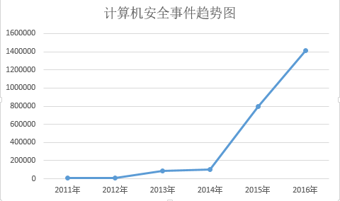
病毒，木马，蠕虫，各类间谍软件，勒索软件等恶意程序已给个人以及企业造成了极大的损伤。据不完全统计，仅2016年一年，网络安全事件事件已在中国造成了915亿元的直接经济损失。因此，完善计算机的安全防御工程刻不容缓。
就目前的主流防御手段而言，大都采用的是一种偏防守偏被动的防御方式。这种被动一方面表现在很多杀毒软件采取检测恶意程序静态特征的方式判别，这种方式依赖于病毒库的丰富程度，检测效率高但同时缺陷也很明显，就是不易检测变种后的恶意程序。另一方面，被动也表现在检测手段依赖于现有计算机漏洞的发现，对于还未公开的0day漏洞而言，几乎没有抵御能力。
得益于大数据技术，数据科学的发展，基于机器学习的主动防御方式逐渐进入人们的眼球，黑客的攻击手段再多遍始终都是实现自己的目的，得到自己想要的利益。基于黑客攻击时候留下的蛛丝马迹，从大量的攻击记录中分析攻击者的攻击模式，实现恶意攻击感知预警。
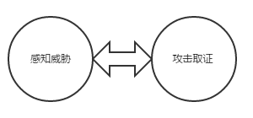
一方面通过现有的攻击样本分析获取攻击模式，一方面通过构建的攻击模式拦截未来可能发生的潜在威胁，二者相辅相成。

§1.2国内外的研究现状

1.2.1国外的研究现状
在国外，病毒行为的研究已经进入到了非常深入的层次。尤其在大数据时代的背景下，使用人工智能识别的方式得到了空前的发展。
静态检查层面，使用逆向工程技术分析汇编代码，将病毒代码映射成一张图片，利用深度学习的方式进行再识别取得了不错的成效。
动态检查层面，依托操作系统运行时API调用记录，分析操作系统API调用序列也是一个热门的方向。一方面，有人使用传统的模式识别，根据安全专家的经验设定具有威胁的行为模式，用该模式来匹配运行中的程序从而达到威胁程序检测目的。另一方面，在机器学习火热的当下，越来越多的人尝试结合机器学习的方式，首先从已获取的行为样本中找寻威胁行为模式，再用来学习来的模型做分类，区分开恶意程序和正常程序。在这一方面，Faraz Ahmed^{【1】}取得了不错的成效。

1.2.2国内的研究现状
国内对于恶意软件的识别也正在往人工智能方向发展。传统的模式识别的方式，通过构建好的行为特征规则去匹配现实场景中的攻击行为。这样做准确度会更高但是会缺乏灵活性，而且很大程度上依赖专家对病毒行为的了解。目前大部分企业中使用的还是基于这种传统思路的专家系统在起着主导作用。
再谈国内在机器学习恶意软件识别领域的研究现状，和国外差不多，国内主流也是针对恶意软件的静态代码做机器学习，对反汇编得到的汇编代码进行分类。在效果上也是

§1.3本文的主要工作

1.3.1主要工作
本文主要研究使用机器学习的方式通过对应用程序的行为表现，也就是API调用情况区分正常程序和异常程序。本文完成的主要工作包括以下

1.3.2技术路线图
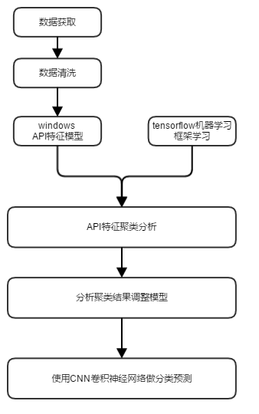

§1.5论文的结构安排
本文主要的研究工作是使用机器学习的方式对病毒行为进行识别，论文共分为六章：
第一章中，首先介绍了当前互联网环境下的安全态势，并描述了国内外关于恶意程序识别上的研究状况。并在此基础上阐明了本选题的意义和最终希望达到的目标。最后介绍了本文所做的工作，所采取的技术路线图和论文的框架安排。
第二章中，介绍了开展工作前的数据预处理工作和行为的表示方法。
在第三章中，介绍了分类预测之前的聚类分析工作，以及所需要用的机器学习技术框架tensorflow。为特征选择和聚类算法提供指导意义。
第四章，主要介绍了分类预测的实现，介绍了softmax和CNN卷积神经网络模型，这两个模型为实验的最终解决方案。
第五章中，主要对实验的结果进行了分析，从中总结了本课题所研究的课题的实现状况以及实验中还存在的问题。
第六章，作为最后一章总结了本课题研究过程中的收获和不足，进一步展望未来还需要完成的工作。

第二章 数据预处理

§2.1数据准备

2.1.1正常程序API行为样本获取
使用windows系统工具api monitor 实现程序API调用监控，记录下API调用记录，生成API行为日志。
本文数据来源于腾讯公司实习期间，腾讯公司内部所有接入内网终端都会安装一个监控程序iOA，IOA在内核层面监控系统API调用并记录。
监听windows系统内核API的调用情况，将监听得到的日志输出。

2.1.2 威胁程序API行为样本获取
通常情况下，计算机中发现病毒的情况很少见，本文的主要目的是从正常程序中找到异常威胁程序，这里自然还需要获取一些负样本，以供学习威胁程序的特征。
在获取的方式上，通过运行现有的常见病毒木马以及自己尝试编写简单的恶意程序，同样利用API monitor监控程序运行，将运行时的API调用记录导出得到负样本。
由于此类威胁程序具有破坏性，所有的操作都是在虚拟机中完成。

§2.2 数据清洗

2.2.1 根据用户进程切分数据
所得到的行为日志程序有点多且庞杂，这里需要进一步将采集到的日志进行切分。为得到易于区分的行为日志，还需要将日志按照进程切分开，得到每个进程的API调用记录。
行为记录样本示例说明：
说明 | 键值示例
时间 | 2016-12-06 21:57:43.309
机器名 | CHRISZHAI-PC1
IP | 10.123.119.77
进程id | 264172
线程id | 256668
进程名 | explorer.exe
进程文件地址 | C:\windows\explorer.exe
API | NtQueryValueKey
Key | \registry\machine\software\wow6432node\microsoft\
Value | 360Safetray

2.2.2 提取API词袋模型
顾名思义，词袋模型通过统计一个,
例如程序A执行过程中依次调用情况如下：
API1，API1，API2，API3，API4，API4，API1，API2
得到如下的一个映射表：
{
“API1”：3,
“API2”：2,
“API3”：1,
“API4”：2
}
词袋模型描述的是应用程序在一段时间内的API调用次数情况，如下图所示：
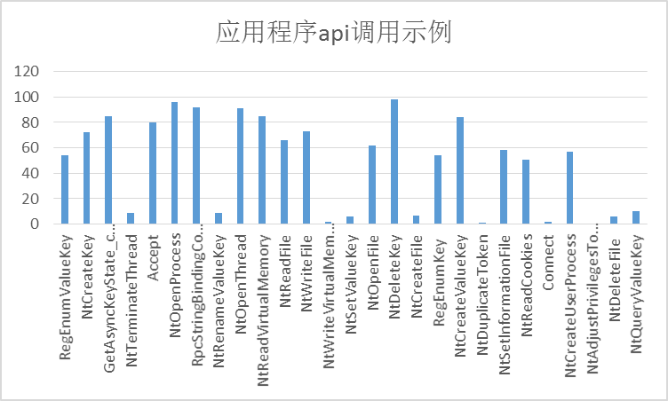

§2.3本章小结

本文研究的是从windows程序的行为中识别出恶意具有威胁的程序，以从windows平台采集而来的API调用记录为依据。本章主要介绍了处理的准备工作，包括训练样本的获取和数据切分，以及词袋模型的建立。为后续的数据训练准备好统一的格式化的向量数据。

第三章 聚类分析威胁行为特征

§3.1威胁程序行为特点

3.1.1 windows系统API
对于windows平台而言，威胁程序在运行期间一般都会直接或者间接的调用系统API，这里针对一般涉及到安全威胁行为的API，主要涉及到以下类别的API：

API类别 | 介绍
文件操作类 | 包括对文件打开，创建，读取，写入，重命名，删除操作的API
注册表操作类 | 包括对注册表进行打开，创建，重命名，删除键值对，枚举键值，查询，修改键值，获取键值，删除键值，枚举键值对操作的API
网络操作类 | 主要针对端口监听，绑定以及连接操作和数据发送接收的API
浏览器操作类 | 包括对浏览器cookies数据的获取和修改以及缓存数据和代理设置相关的API
进程操作类 | 包括进程和线程的创建，打开，终止操作以及进程权限令牌相关操作的API
服务操作类 | 包括windows服务的操作，例如定时任务，开关机任务等的操作
其他 | 其他硬件资源的访问

3.1.2 威胁程序行为行为特点分析
木马：木马在宿主终端上运行后，其特征主要表现为会在宿主机上留下后门，也就是打开网络监听某个端口，从而实现远程黑客的联入。同时为了隐藏自己大都会将自身进程注入到其他进程中。
病毒：传统意义上的病毒主要以破坏为目的，落地到宿主机后，会各种抢占系统资源，如网络资源，磁盘资源，CPU以及内存等。
间谍/勒索软件：这类恶意程序有明显的利益目的，偷取宿主机重要数据或者加密重要数据勒索为主要目的。落地宿主机之后，一般都会搜索注册表查询有价值的信息，例如office软件，代码编辑器以及PS等涉及到个人资产工作软件的工作目录。少部分此类会暴力以匹配后缀名的方式匹配宿主机上的文件。

§3.2聚类分析技术准备

3.2.1 tensorflow机器学习开源框架介绍
Tensorflow是谷歌公司在2015开源的一个机器学习基础框架，起初为谷歌大脑团队为了研究机器学习和深度神经网络而开发。目前该系统可以应用到语音识别，图像识别，自然语言处理等领域。
Tensorflow具有高灵活性，可移植等特性，能显著提高开发效率。支持主流机器学习开发语言python和C++。
在性能上tensorflow也有极大的优势，tensorflow先天给予了线程，队列，异步操作等优秀的支持，是的tensorflow能在最大程度上发挥出硬件的能力。同时谷歌公司也针对tensorflow设计定制了专用的处理芯片TPU，使得tensorflow在该平台下发挥出更佳的性能。
使用上，tensorflow的核心是数据流图的构建，由用户完成计算流程的构建。例如要在tensorflow实现如下函数计算逻辑:
y=(a+b)*c
那么用户只需要构建好如下的数据流图：
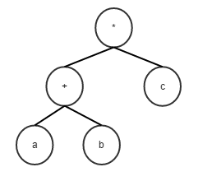
剩下的只需要往其中填充数据就可以完成计算任务。这个过程等价为机器学习中训练模型时不断的往其中输入训练所需要的数据。
本文中关于机器学习的算法实现都是在tensorflow框架下进行。
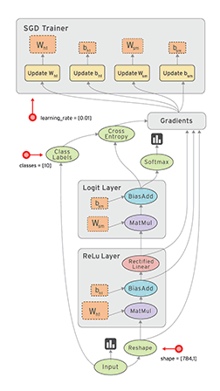

3.2.2 K-means聚类算法
K-means聚类算法是一种无监督学习算法，主要用来计算数据的聚集情况。如下图所示，kmeans算法根据点之间的距离，将点分为四个簇。
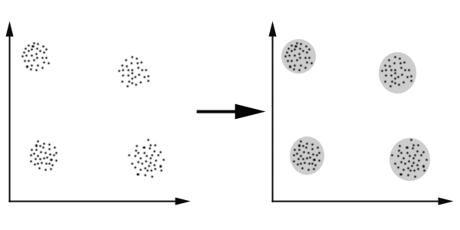
其算法思想如下：
- 随机选择K个点作为类簇的中心
- 将每个点指派到最近的中心，形成K个类簇
- 重新计算每个类簇的中心
- 重复执行步骤 2，3直到类簇中心不再变化
需要注意的是，k-means聚类算法需要事先直到类簇的个数k。在不确定类簇个数的情况下可以在一定范围内尝试多个k值直到得到较好的聚类效果。
时空复杂度如下表：

复杂度类型 | 复杂度 | 参数说明
时间复杂度 | O(tkmn) | t为迭代次数，k为类簇的个数，m为训练集数据的条数，n为单条记录的维数。
空间复杂度 | O((m+k)n) | m为训练集数据的条数，n为单条记录的维数，k为类簇个数

§3.3使用tensorflow 聚类分析

3.3.1行为相似度定义
目前主流的计算向量距离的方式有多种，对于向量[x_{1,} x₂ , … x_{n}],有以下几种计算距离方式：
欧式距离，公式如下：
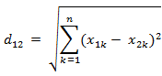
曼哈顿距离，公式如下：
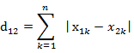
向量夹角，公式如下：
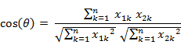
考虑到向量夹角接近0，但是模不相等的向量在本文场景中所代表的含义基本没差，所以本文主要主要分析了61个关键的系统API，所以这里对于每份样本，转换为一个61维的向量，以向量之间的夹角作为行为相似度的参考。

3.3.2特殊API弱化处理
对于有些常用的API，如查询注册表类的API。由于出现频率太高，会直接导致本身行为很相似但是计算相似度却差别很大。
考虑到对数函数的变化特点,随着自变量的增大，函数的变化率越来越小的特点。计算公式如下：
函数变化曲线如下：
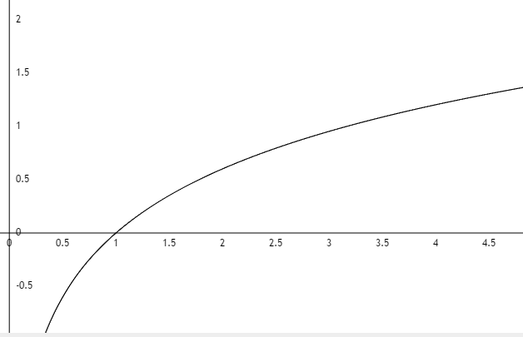
⑴对数曲线图
如图易知，应用对数函数之后，出现词频过高的API对结果的影响会越来越小。本文对这类API在计算数量后取对数来表示词频，从而使得这类API对结果的影响越来越小。

§3.4本章小结

本章主要介绍了行为分类前的准备工作，首先通过聚类分析来了解数据的特点，为后续分类工作提供有力基础。其中聚类使用到的技术主要包含了google的开源机器学习系统tensorflow以及k-means聚类算法。通过聚类分析就能发现数据的聚集情况，发现异常数据，为后续工作打下基础。

第四章 基于威胁程序API调用特征分类预测

§4.1Softmax分类

4.1.1 softmax算法
通常，实现二分类问题使用Logistic函数实现，也就是sigmoid函数，其公式如下：
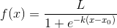
Sigmoid曲线如下：
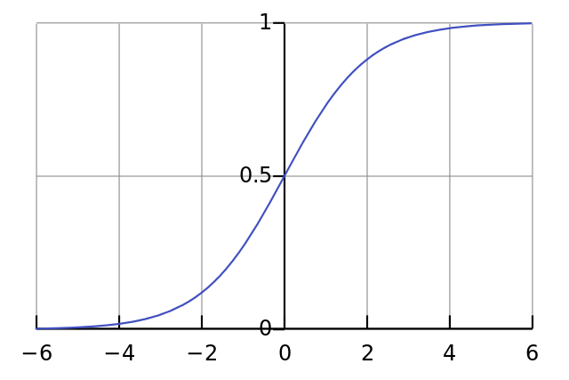
从曲线特性易知，该函数主要功能：对于任意实数x，sigmoid(x)属于(0, 1)。
本文研究的行为分类存在多种类型的程序，属于多项Logistic回归问题，使用Softmax非常合适。Softmax 定义如下：
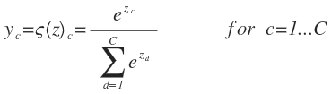
公式中的分母起到了正则的作用，使得
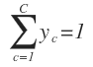
对于数组V，Vi表示V中的第i项，对应的Si的值为：
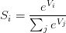
从功能角度来讲，使用softmax函数可以将一个k维的向量[x₁, x₂, …x_{n}]映射成[y₁, y₂, …y_{n}]，其中y_{n} 落在 (0, 1)范围内，如下图所示：
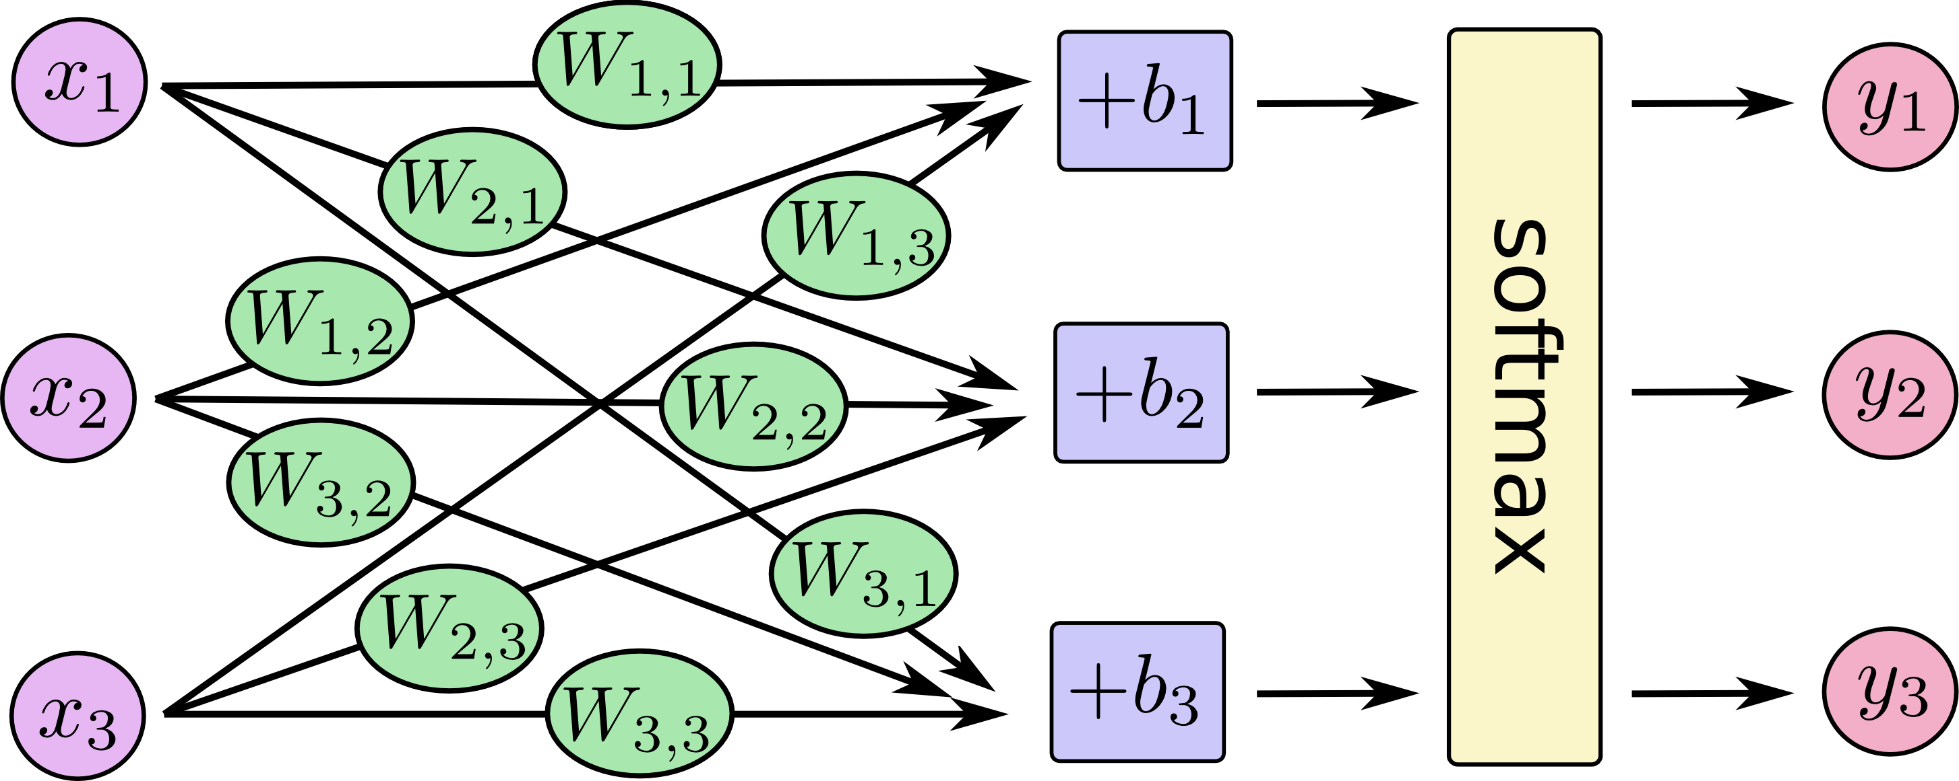
最终根据y_{i}的大小进行分类。对于本文而言，其中y_{i}表示当前输入为类簇i的可能性大小。

4.1.2 softmax实现威胁程序行为分类
本文借助tensorflow框架实现softmax分类。数据集的输入如下：
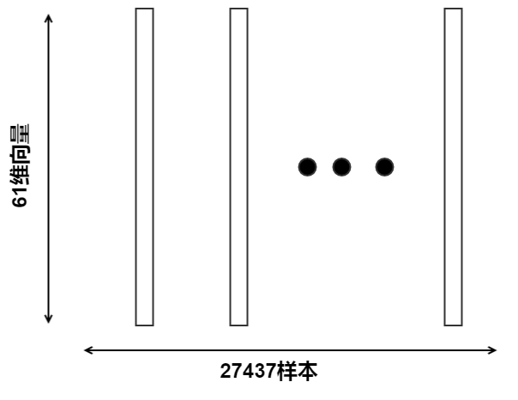
由于本文中数据的表示方式是将一段行为文本转换为一个61维的向量，在图中，每一个矩形代表一个61维的向量。共输入27437个样本。
在聚类过程中，本文为了简化问题，只考虑了常用的软件，聚类时分为7类软件时聚类效果最好。所以分类的结果标签设置为如下的一个矩阵：
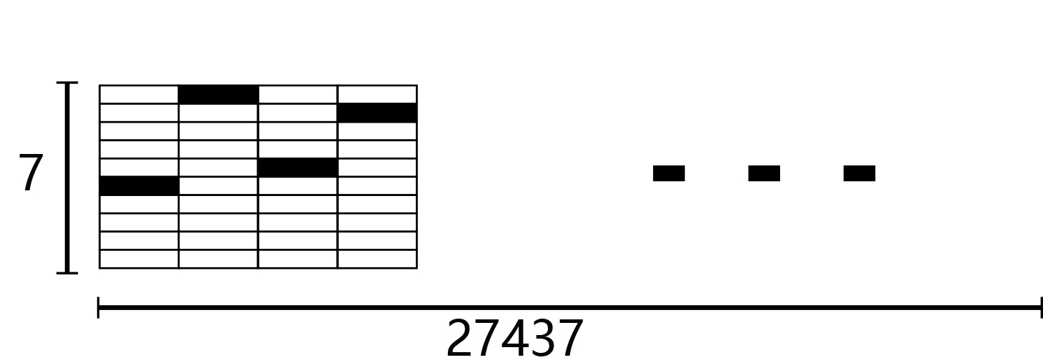
回到tensorflow实现softmax分类，首先得构建tensorflow数据流图，创建过程如下：
需要明确的是这里的x是一个占位符，不是一个特定的值，到需要的时候才会指定。通俗的来理解，这个x就是自变量，就会是后续需要输入的训练数据矩阵。创建占位符之后，需要确定需要训练得到的参数，即权值和偏置：
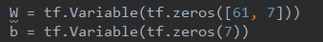
这里的W和b都会初始化为0值矩阵。W的维数是61x7，是因为需要将61维的矩阵经过训练之后映射到7个类别上的evidence 值。b时7个类别上再加上偏置。接下来实现softmax模型，在tensorflow中仅需一行代码：
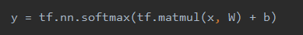
接下来需要确定一个损失函数，用来衡量模型训练好坏的参考，本文使用交叉熵函数来描述训练结果值与真实结果值的符合程度。其函数原型如下：
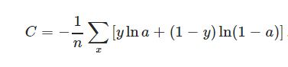
具体在tensorflow中实现如下：
接下来以得到最小交叉熵为目标训练数据：
至此，tensorflow数据流图构建完成，接下来只需要向其中填充数据即可完成数据的训练。
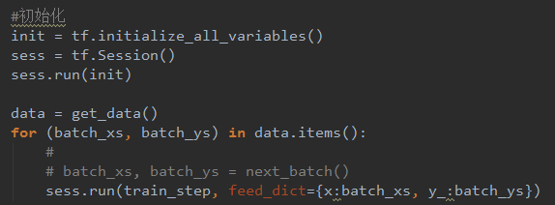

§4.2 CNN卷积神经网络实现分类

4.2.1 CNN卷积神经网络
神经网络是由多个神经元构成的层级网络，神经网络中每个单元示意图如下：
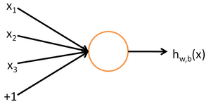
图4.1
其对应的公式如下：
其中，x₁，x₂表示的是输入，h_{w,b}(x)为神经元的激活函数。多个神经元构成的具有分层结构特点的网络就是神经网络模型，如下图所示：
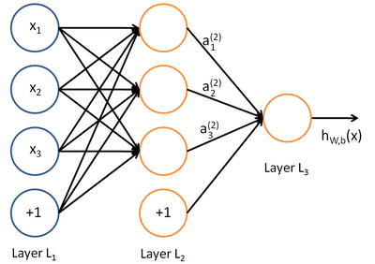
图4.2
其对应的公式如下：
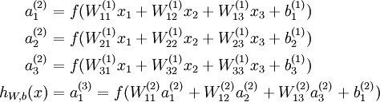

本文中所采用的CNN卷积神经网络是一种基于人工神经网络的模型，受生物自然视觉认知机制启发而来。在计算机视觉领域应用最为广泛。其核心思想是使用卷积核做特征抽取器。起初，CNN卷积神经网络是为识别二维形状而特殊设计的多层感知器，这种网络结构在应对平移变换，拉伸变换时具有高度不变的特性。本文在实践中虽然针对的问题不是图像识别，采用CNN卷积神经网络是考虑到威胁程序的行为可以转换为图像，API调用之间的联系可以与图像中的轮廓有高相似性，故采用CNN卷积神经网络。

4.2.2 CNN网络结构设计
本文中为了参考图像识别中的思路，本文首先将61维向量通过补位的方式将转换为64维向量，最终转换为8x8的矩阵。过程如下图所示：
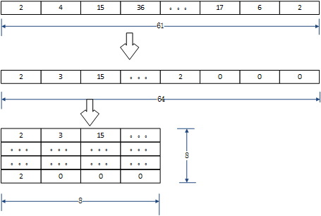
图4.3
其中缺失的位置使用0填充。至此，问题转换为图像识别的思路，接下来构建神经网络，本文采用了一种简单的设计方式，仅含有两层隐藏层的CNN卷积神经网络：

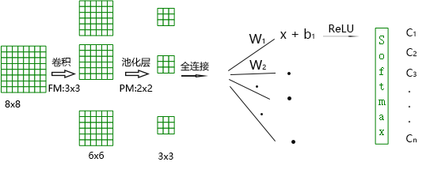
图4.4
如图，第一层使用3x3的卷积核对原图进行卷积，第二层为池化层，使用最大池化的方式，最后为一个全连接层。

4.2.3权值初始化
本文在建立模型之前，类似softmax模型，首先需要创建权值和偏置参数。为了破坏参数整体的对称性以及避免梯度下降法训练时梯度为0的情况出现，在权值进行初始化的时候加入了部分噪声。另一方面，本文所采用的激活函数为ReLU函数，通常情况下权值和偏置参数的初始值都会很小，本文使用下列方式完成权值参数的初始化：
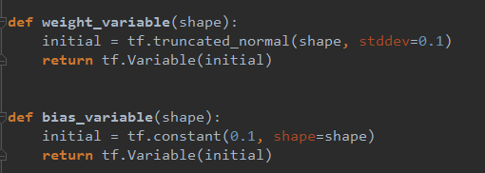

4.2.4 ReLU激活函数
常用的激活函数有很多，如前文提到的sigmoid函数，还有tanh等函数，本文中选择ReLU函数作为激活函数。其函数公式如下：
F(x)=max(0, x)
对应的函数效果如下：
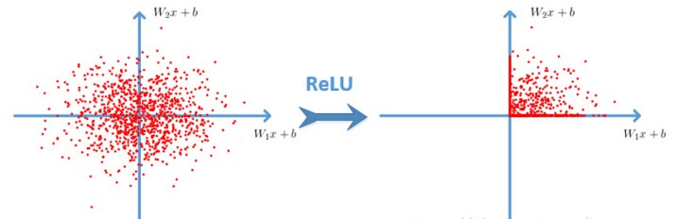
图4.5 ReLU函数效果图

4.2.5卷积和池化
一方面，与传统的图像识别相比，API行为所产生的矩阵大小非常的小，后续工作中会陆续将windows所涉及到的API都考虑在内。另一方面，考虑到API行为间联系的紧密不像图像种轮廓那样跨度大，这里使用3x3的卷积核提取特征，池化层使用2x2大小的矩阵。如

4.2.6 softmax全连接层
到最后一层时，原来的8x8矩阵已经降到了3x3的大小，最后加入全连接层处理前面生成的所有小片段。然后将最后池化层的输出转换为一维矩阵，也就是退化为一个向量，再与权值相乘加上偏置，最后通过一个ReLU激活函数。至此，得到行为在各个类别上的概率，取最高概率即为预测结果。

4.2.7 dropout降低过拟合程度

§4.3本章小结
本章主要介绍了使用Softmax以及CNN卷积神经网络的方式实现威胁程序的分类。其中softmax算法是机器学习中常用来解决多项回归问题的函数，相比较其他的模型而言，softmax有着简单高效的特点。而CNN卷积神经网络稍显复杂，这里由于时间原因，尚未构建复杂的CNN神经网络，仅仅只有一个隐藏层。
在功能上二者都能实现分类，CNN卷积神经网络最后的全连接层也依靠softmax完成。这里得益于tensorflow对深度学习的有力支持，实现上都不是很困难。

第五章 实验结果与分析

§5.1实验环境介绍
在本文中，所采用的的计算平台配置如下：
硬件名称 | 说明
CPU | Intel Xeon E55062.4GHz 四核
内存 | 16Gb
操作系统 | Ubuntu 16.04LTS x64
其中，本文所使用的机器学习框架tensorflow只能在64位系统下运行。

§5.2评价方法
对于聚类分析的评价，通过分析各个类簇的中心点以与所代表的类型的应用程序的契合程度。例如，通过聚类得到的某个中心点所表示的是网络IO比较多，获取键盘数据API调用比较多，会有一定的本地文件读写操作。再回过头来看QQ类即时聊天软件在不在这个类簇中，如果在则表明这个聚类分析是有效果的，如果不在则表明聚类有问题。
对于分类预测的评价方法更为简单，将事先准备好的程序运行期间API调用记录作为输入，经模型判断，预测正确率即为模型评价的重要参考。

§5.3 行为聚类分析和分类预测测评

5.3.1 聚类分析测评
对于聚类算法而言，判断聚类是否完成的标志是函数收敛，也就是类簇中心不再发生变化时即为聚类完成。

5.3.2 softmax分类预测测评

5.3.3 CNN卷积神经网络分类预测测评

§5.4 实验结果分析

5.4.1聚类结果分析
聚类主要产生了如下几种中心点：
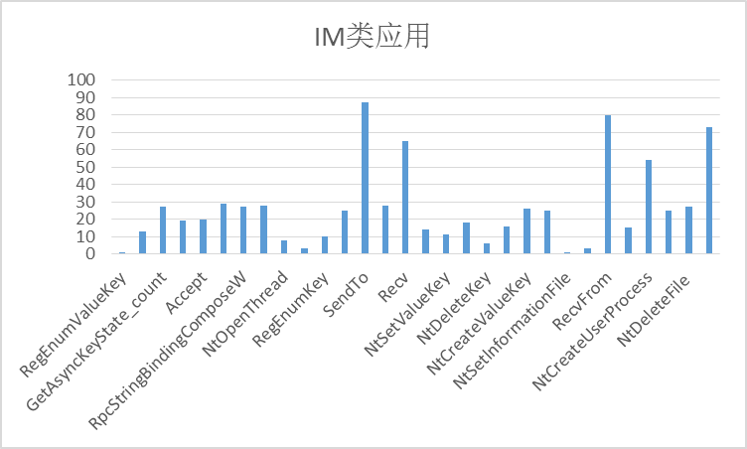

这类应用主要表现在网络IO频繁，键盘事件获取很多，其他的API调用不是很多，会有一些文件读取类API调用。查看对应的日志记录，以QQ微信等聊天类应用居多。
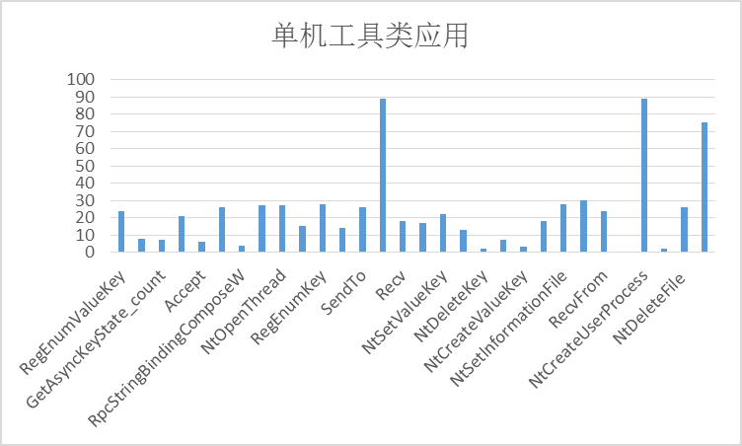

从图表中可看出，创建线程很多，本地文件IO频繁，键盘事件获取较其他软件较多，查看对应的日志记录，其中以office，代码编辑器等工作软件居多。
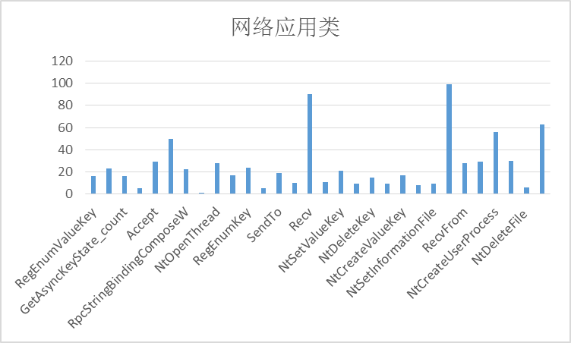

从上图易知，文件IO，网络IO，以及本地cookies数据相关的API调用频繁，与浏览器类的应用行为十分相似。查看对应的日志记录，其中以浏览器，迅雷QQ下载类下载软件为主。

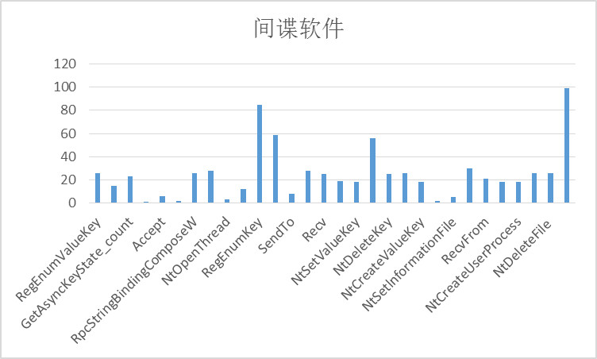

从图中易知，这类应用特点非常明显，其中以注册表访问和本地的文件IO为主，伴随一些网络IO，行为十分诡异，查看对应的日志记录，这个类簇属于少量的几个异常类簇，对应测试使用的几个间谍软件。
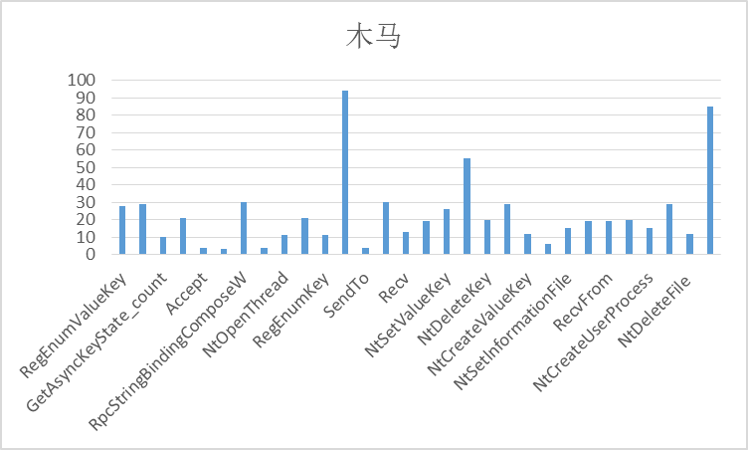

图标中是聚类时发现的几个异常点，是少有的几个脱离大多数类簇少量存在的点，其中网络IO请求频繁，搜索注册表频繁，经常访问涉及到硬件资源的API，包括键盘事件，摄像头以及录音设备访问接口，查看对应的日志，能很明显的发现是之前准备的负样本。

5.4.2分类结果分析
无论是使用softmax还是CNN，对于威胁行为的识别都有一定的效果，下图为两个模型在预测威胁行为上的准确率对比：
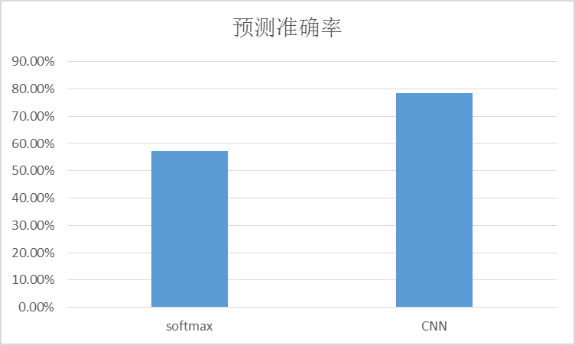
对比softmax 和CNN卷积神经网络，可以发现在准确率上CNN卷积神经网络会好很多。就结果分析易知，CNN卷积神经网络在很大程度上因为有局部感知的能力。Softmax不能像CNN一样挖掘出更多的相邻API的频率大小关系，直接导致了精度上赶不上CNN卷积神经网络模型。

§5.5本章小结

本章主要介绍了实验情况，一方面，分析了正常程序和安全威胁程序聚类分析后的结果。另一方面，分析了softmax算法和CNN卷积神经网络分类的结果。聚类分析结果印证了之前关于恶意软件行为的猜想，不同类型的软件在API行为上的表现区分度还是比较大。分类预测结果上，随不至于达到预期的结果，经过分析也能找到一部分原因，模型参数还需要进一步调优，负样本也需要进一步丰富。

第六章 总结与展望

§6.1总结
通过实验分析可知，使用机器学习的方式做威胁程序行为识别确实有一定的效果。无论是样本获取与预处理，聚类分析还是最为关键的分析预测，都在一定程度上取得了成效。
在样本获取与预处理步骤中，得到的词袋模型。将杂乱的API调用记录格式化为一个个标准的向量。既保留了API调用记录中所包含的的信息，又方便了后续计算工作的展开。
在聚类分析步骤中，发现了不同类型应用程序在API调用行为上的差异，为后续的分类预测工作打下了基础。
在分类预测步骤中，虽然没有实现很好的效果，但也说明了这个方法的有效性。实验的结果也对后续的工作有很强的指导意义。
总的来说作为一个研究方法的探索，本文在实践上获得了一定的成果。由于时间的仓促有些更适合的模型没来得及尝试，例如RNN循环神经网络，隐马尔科夫模型，这两个模型在自然语言处理，语音识别领域有着举足轻重的地位，对于序列识别上有独特的优势。

§6.2展望
本文虽然在实验中印证了机器学习在恶意行为识别上的有效性，但是还有很多有待完善的地方。通过对实验结果的分析，还有待完善的几点如下：
- 使用的词袋模型，在一定程度上损失了API调用上下文中包含的信息，直接导致预测的精度有所降低。可以借鉴国外对API行为序列建模的方式，从而保留住调用的先后关系，增加模型的准确率。
- 负样本太少，样本倾斜太严重，在后面的工作中需要获取更多的恶意行为记录，丰富负样本。
- CNN卷积神经网络关于卷积核的选择还需要更多的实验来确定。神经网络的层数还需要更多的实验来确定。
- 行为日志记录中尚且只是利用了其中的API调用记录，后续还需要关注进程，进程地址以及注册表等等信息。深入挖掘这部分信息对模型的准确率势必会有很大的积极作用。

致 谢

时间如白驹过隙，一眨眼大学四年就匆匆结束。回顾自己的大学四年学习生涯，最想感谢的还是我的导师张剑波副教授。 张老师是我的启蒙老师，整个大学期间给予了我很多帮助和指导。大二时学习数据结构课有幸认识了张老师，后来有幸跟着张老师参与了地球化学一体化处理系统的项目中。承蒙老师厚爱，利用自己的暑假时间在该项目中完成了两个模块的开发，很大程度上熟悉了编程开发工作，期间张老师还给我很多的指导让我收益匪浅。后来大三的产学研以及大四的毕业设计，得益于张老师孜孜不倦的帮助，为我解惑给我指引方向才充实的完成了大学期间的学业。
这里我还需要感谢信息工程学院的老师们，感谢你们大学四年的培养，教会了我很多计算机的知识。同时，我还要感谢我的同学们，给我学习上的帮助以及给我生活上带来这么多的快乐，丰富充实了整个大学时光。我还要特别感谢我的父母，亲人和朋友，没有他们在背后默默支持我，我肯定不能正常完成我的学业。

参考文献

.
请同学们认真阅读参考文献的格式，严格按格式要求书写.

论文中所引用的参考文献必须是公开发表的，在引用处应采用右上标标明，并与论文后面所列参考文献的顺序号对应。例如：………^{[1]}, ……。
引用内刊和未公开发表的资料不应列入论文后的参考文献中，但应在引用处采用右上标标明，并应在该页的底部与正文隔开加以注明。例如：... ...⁽¹⁾， ... ...。

参考文献只选用最主要的列入，未公开发表的资料或协作成果，应征得有关方面的同意，以脚注方式顺序标明。参考文献表选用顺序编码制，按文章中出现的先后顺序编号。
(1)专著的著录格式为：作者（编者）.书名.版本.出版地:出版者,出版年.页码;
(2)专著中析出文献的著录格式为:作者.题名.见(In):编者.书名.版本.出版地:出版者,出版年.页码;
(3)连续出版物析出文献的著录格式为:作者.题名.期刊名,年,卷(期):页码;
(4)译文的著录格式为:①作者;译者.论文译名.见(In):编者.书名.出版地:出版者,出版年.页码;②作者;译者. 论文译名.期刊名,年，卷(期):页码;
(5)专利文献的著录格式为:申请者.题名.国别,专利文献种类,专利号.出版日期;
(6)学位论文的著录格式为:作者.题名:［学位论文］.保存地点:保存单位，年份.
(7)参考文献表中的作者、编者、译者不超过3人时全部写出,超过者只写前3名,后加"等"或"，et al";外文作者或编者书写时，姓前名后，名用缩写，且不加缩写点。
[1] Faraz Ahmed, Haider Hameed, M. Zubair Shafiq,et al. Acm Workshop on Security & Artificial Intelligence, 2009:55-62
[2]

